报告信息网上公开表
用人单位名称 | 山东华泽路桥工程有限公司Z22A03049
地址 | 山东省菏泽市郓城县黄泥冈镇何仓村北
联系人 | 尹移山
项目类别 | 检测
项目组人员 | 刘峰、王建委、张秀光、李晋
现场调查人 | 徐振振、李晋 | 现场采样人 | 刘峰、王建委、张秀光、李晋
现场检测人 | 刘峰、王建委、张秀光、李晋 | 用人单位陪同人 | 尹移山
现场采样与检测时间 | 2022.3.28
现场调查  照片 | 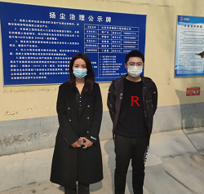
现场采样  照片 | 无
现场检测  照片 | 